Archivní číslo vzorku
Odběrové číslo vzorku | V2
Pořadové číslo karty vzorku v databázi | 763
Místo | Velehrad
Objekt | Kláštěr, Nástěnná malba, res. Zeman
Místo odběru popis | Vzorek Archiv. číslo Popis  Vz. č. 2 tmavě hnědá barevná vrstva s bílým podkladem z mladší barevné vrstvy inkarnátu, datace 1885  Vz. č. 3 béžová barevná vrstva s bílým podkladem, z původní barevné vrstvy, datace 1776
Místo odběru foto
Typ díla | Nástěnná malba
Typ podložky (v případě vzorků povrchových úprav / barevných vrstev) | Omítka
Datace objektu | 1885 (1776)
Zpracovatel analýzy | Hurtová Alena
Datum zpracování zprávy k analýze | 27. 8. 2015
Číslo příslušné zprávy v databázi zpráv | 2015_4

Výsledky analýzy
Identifikace pojiva

Mikrochemické testy

Vzorek Důkaz na bílkoviny Důkaz na oleje
Vz.č. V2 + ++
Vzorek obsahuje velké množství ++, vzorek obsahuje malé množství +, vzorek neobsahuje -.
Prázdné pole – nebyla provedena tato zkouška.

Infračervená spektroskopie
Vzorek V2

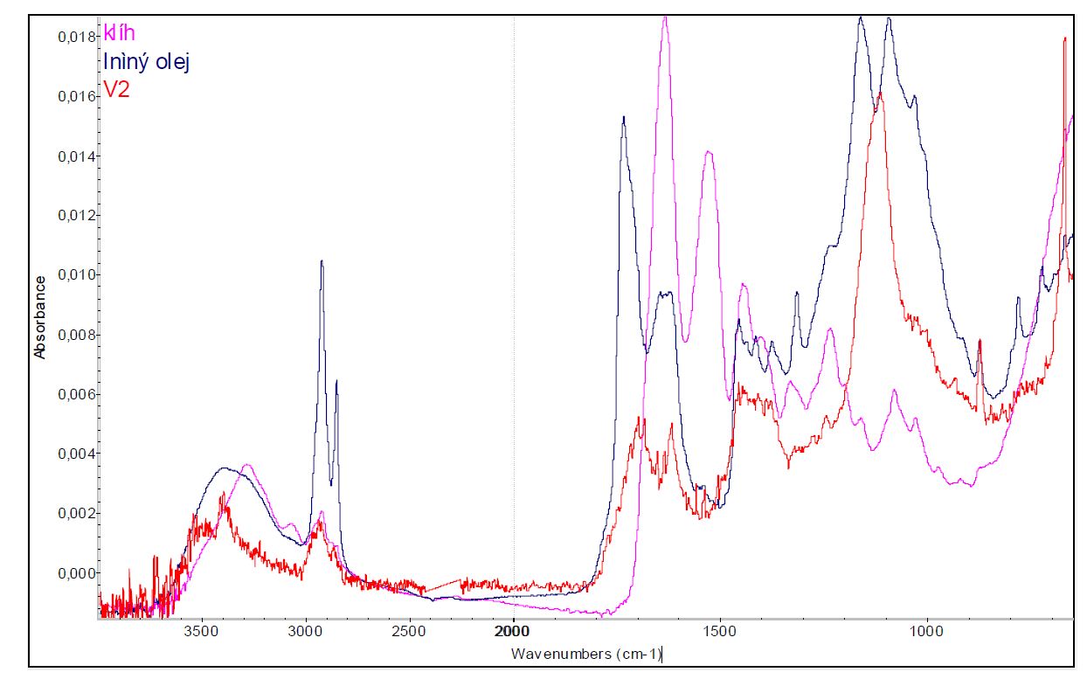

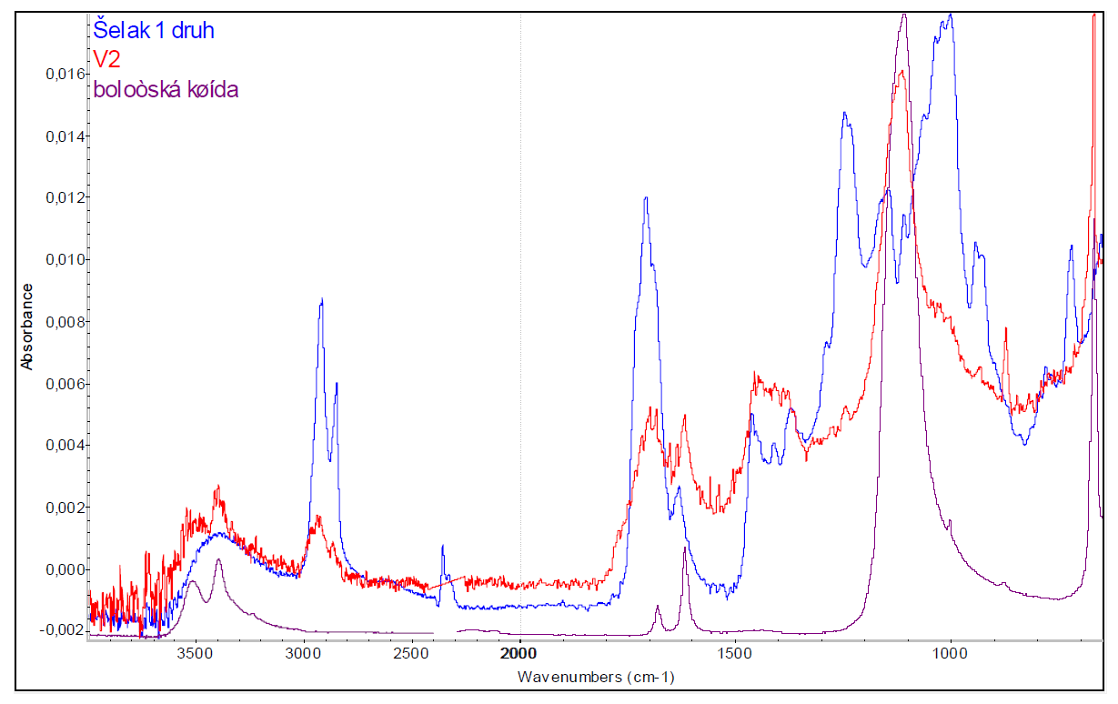

Spektrum vzorku V2 bylo porovnáno se spektry standardů. Spektrum vzorku bylo nejspíše
směsné (vzorek byl tvořen několika druhy látek), bylo zde možné pozorovat podobnost se
spektrem oleje, šelaku – zástupce pryskyřic a boloňské křídy – zástupce síranů. Vzorek tedy
nejspíše obsahoval nepolární látky typu olej nebo pryskyřice popřípadě polymery na bázi
akrylátů a nějaký typ síranu mohlo se jednat o sádru.

Závěr

Vzorek barevné vrstvy č. V2. nejspíše obsahoval bílkoviny, oleje a sírany (sádru).
Dále vzorek mohl obsahovat přírodní pryskyřici popřípadě nějaký polymer na bázi akrylátu či
acetátů.

Vzorek barevné vrstvy č. V3. nejspíše obsahoval nějaký typ hlinitokřemičitanů a
uhličitanů. Vzhledem k barevnosti vzorku by se mohlo jednat o okr a bělobu (plavenou křídu,
olovnatou bělobu atd..) Vzorek mohl obsahovat i organické látky, ale jejich množství je pod
mezí identifikovatelnosti.

Fotodokumentace analýzy

